Приложение № 1
к проекту внесения изменений в Генеральный план городского округа город Воронеж

Материалы по обоснованию изменений в Генеральный план городского округа город Воронеж

 |  |  |  |  | Проект внесения изменений в Генеральный план городского округа город Воронеж
 |  |  | Подп. | Дата
Руководитель УГА |  | Подшивалова Л.А. |  |  | Пояснительная записка | Стадия | Лист | Листов
Зам. руководителя |  | Агаркова Я.А. |  |  | Пояснительная записка |  | 1 | 14
Нач. отд.  РГП ПР УГА |  | Фатеев С.Н. |  |  | Пояснительная записка | Управление главного архитектора администрации городского округа город Воронеж
Содержание
№ п/п | Наименование
1 | Введение
2 | Нормативно-правовая база разработки проекта изменений в Генеральный план городского округа город Воронеж
3 | Обоснования вариантов решения задач территориального планирования
4 | Перечень и характеристики функциональных зон
5 | Перечень основных факторов риска возникновения чрезвычайных ситуаций природного и техногенного характера
6 | Основные технико-экономические показатели
7 | Предложение по внесению изменений в Генеральный план городского округа город Воронеж, утвержденный решением Воронежской городской Думы от 19.12.2008 № 422-II. Изменение функциональных зон в границах земельного участка по ул. Остужева, 52ф (кадастровый номер 36:34:0106032:4143) и на прилегающих территориях площадью  2,2 га, 0,82 га

1. Введение

Проект внесения изменений в Генеральный план городского округа город Воронеж, утвержденный решением Воронежской городской Думы от 19.12.2008 № 422-II (далее – Генеральный план), выполнен на основании постановления администрации городского округа город Воронеж от 18.09.2019 № 859
«О подготовке проекта изменений в Генеральный план городского округа город Воронеж и проекта о внесении изменений в Правила землепользования и застройки городского округа город Воронеж».
Внесение изменений осуществляется в соответствии со статьей 24 Градостроительного кодекса Российской Федерации, статьей 12 Закона Воронежской области от 07.07.2006 № 61-ОЗ «О регулировании градостроительной деятельности в Воронежской области», статьями 14 и 48 Устава городского округа город Воронеж, принятого постановлением Воронежской городской Думы от 27.10.2004 № 150-I.
Объектом проекта изменений в Генеральный план явилась территория городского округа город Воронеж, границы которой определены Законом Воронежской области от 07.07.2006 № 62-ОЗ «Об установлении границ муниципального образования городской округ город Воронеж» и Законом Воронежской области от 24.12.2010 № 136-ОЗ «О реорганизации территориальных единиц городского округа город Воронеж в форме их присоединения к городу Воронежу».
Необходимо отметить, что вносимые корректировки не изменяют принципиально концепцию и основные положения Генерального плана, а носят характер уточнения и корректировки отдельных положений ранее разработанной документации с учетом вновь выявленных потребностей населения городского округа город Воронеж и уточненных перспектив его развития.
Настоящее внесение изменений в Генеральный план предусматривает внесение изменений в функциональное зонирование территории городского округа город Воронеж. Проект изменений включает в себя корректировку графической и текстовой частей.

2. Нормативно-правовая база разработки проекта изменений в Генеральный план городского округа город Воронеж

Основы разработки проекта изменений в Генеральный план:
- Градостроительный кодекс Российской Федерации;
- Земельный кодекс Российской Федерации;
- Лесной кодекс Российской Федерации;
- Водный кодекс Российской Федерации;
- Воздушный кодекс Российской Федерации;
- Федеральный закон от 14.03.1995 № 33-ФЗ «Об особо охраняемых природных территориях»;
- Федеральный закон от 30.03.1999 № 52-ФЗ «О санитарно-эпидемиологическом благополучии населения»;
- Федеральный закон от 10.01.2002 № 7-ФЗ «Об охране окружающей среды»;
- Федеральный закон от 25.06.2002 № 73-ФЗ «Об объектах культурного наследия (памятниках истории и культуры) народов Российской Федерации»;
- Федеральный закон от 06.10.2003 № 131-ФЗ «Об общих принципах организации местного самоуправления в Российской Федерации»;
- Федеральный закон от 24.07.2007 № 221-ФЗ «О кадастровой деятельности»;
- Указ Президента Российской Федерации от 11.02.2006 № 90 «О перечне сведений, отнесенных к государственной тайне»;
- Положение по аттестации объектов информатизации по требованиям безопасности информации, утвержденное председателем Государственной технической комиссии при Президенте Российской Федерации 25.11.1994;
- приказ Министерства регионального развития Российской Федерации
от 26.05.2011 № 244 «Об утверждении Методических рекомендаций по разработке проектов генеральных планов поселений и городских округов»;
- приказ Министерства экономического развития Российской Федерации от 09.01.2018 № 10 «Об утверждении Требований к описанию и отображению в документах территориального планирования объектов федерального значения, объектов регионального значения, объектов местного значения и о признании утратившим силу приказа Минэкономразвития России от 7 декабря 2016 г.
№ 793»;
- приказ Федеральной службы государственной регистрации, кадастра и картографии от 01.08.2014 № П/369 «О реализации информационного взаимодействия при ведении государственного кадастра недвижимости в электронном виде»;
- постановление Воронежской городской Думы от 27.10.2004 № 150-I
«Об Уставе городского округа город Воронеж»;
- решение Воронежской городской Думы от 19.12.2008 № 422-II
«Об утверждении Генерального плана городского округа город Воронеж»;
- региональные нормативы градостроительного проектирования Воронежской области, утвержденные приказом управления архитектуры и градостроительства Воронежской области от 09.10.2017 № 45-01-04/115;
- местные нормативы градостроительного проектирования городского округа город Воронеж, утвержденные решением Воронежской городской Думы от 31.08.2016 № 340-IV;
- СП 42.13330.2016 «Свод правил. Градостроительство. Планировка и застройка городских и сельских поселений. Актуализированная редакция СНиП 2.07.01-89*»;
- иные необходимые санитарные и строительные нормы и правила и иные нормативные документы.

3. Обоснования вариантов решения задач
территориального планирования

Подготовка решения о внесении изменений в Генеральный план обусловлена необходимостью изменения функциональных зон в пределах территории, расположенной по ул. Остужева, с целью развития жилой зоны городского округа город Воронеж.
Внесение изменений в Генеральный план относительно рассматриваемых земельных участков влечет за собой частичное изменение технико-экономических показателей по отношению к площади функциональных зон в текстовых материалах, изменение границ функциональных зон в графических материалах.
Земельный участок площадью 47951 кв. м по ул. Остужева, 52ф с кадастровым номером 36:34:0106032:4143 с разрешенным использованием «склады» предоставлен на праве аренды ООО «ТехноПласт-М», что подтверждается договором аренды земельного участка
№ 3102-14 г/з от 17.10.2014 (рис. 1).
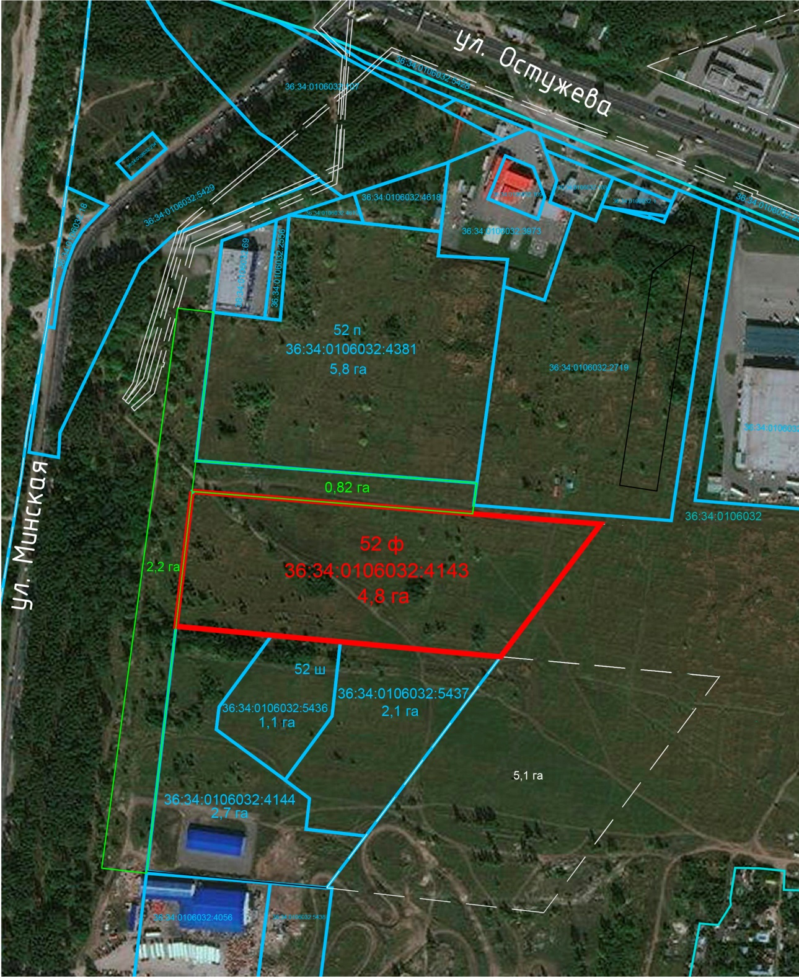
Рис. 1. - границы земельного участка по ул. Остужева, 52ф
- территории площадью 2,2 га, 0,82 га на которых планируется размещение элементов благоустройства и стоянок автотранспорта

Рассматриваемый земельный участок свободен от строений и сооружений.
В соответствии с Генеральным планом рассматриваемая территория отнесена к функциональной производственной и коммунально-складской зоне.
Для земельного участка в настоящий момент разработана концепция комплексного освоения, которая в том числе предполагает освоение смежных участков с кадастровыми номерами 36:34:0106032:4144, 36:34:0106032:5436, 36:34:0106032:5437 (образованных из участка 36:34:0106032:4144 на момент разработки данных материалов), прилегающей к ним территории
площадью 5,1 га, земельного участка с кадастровым номером 36:34:0106032:4381, а также прилегающей территории:
- участка площадью 2,2 га, расположенного с западной стороны от рассматриваемой территории и не относящегося к землям лесного фонда;
- участка площадью 0,82 га, расположенного между земельными участками с кадастровыми номерами 36:34:0106032:4143 и 36:34:0106032:4381.
В соответствии с Генеральным планом прилегающая территория площадью 2,2 га отнесена к функциональной зоне лесных насаждений.
В разработанной концепции предложены основные направления развития жилой зоны городского округа город Воронеж (в границах земельных участков 36:34:0106032:4381, 36:34:0106032:4143, 36:34:0106032:4144) с использованием прилегающих территорий площадью 2,2 га, 0,82 га и размещения объектов образования городского и районного уровня (учреждение дошкольного образования и учреждение среднего (полного) общего образования – в границах земельных участков 36:34:0106032:5436, 36:34:0106032:5437, а также на прилегающей территории площадью 5,1 га).
1. Основные аспекты концепции освоения рассматриваемой территории:
- существенное повышение градостроительной ценности территорий – образуется цельный элемент планировочной структуры;
- превращение территории из депрессивной в развитый современный городской микрорайон;
- обеспечение связи разрозненных территорий, прилегающих к рассматриваемым земельным участкам;
- дополнение существующей транспортной структуры района элементами улично-дорожной сети;
- размещение на территории объектов социального значения (школа на 1500 мест, детское дошкольное учреждение на 280 мест, спортивные клубы), которых нет на прилегающих территориях, ​что послужит образованию единого центра микрорайона;
- строительство развязки по улице Остужева, непосредственно примыкающей к данной территории, ​ ​ что обеспечит подключение рассматриваемой территории к общегородским магистралям, образуя транспортные связи с Центральным и Северным районами города, доступ к аэропорту и выход на трассу М-4.
2. Концепция освоения территории является уникальной для Воронежа:
- в предложении по развитию рассматриваемой территории использованы современные урбанистические модели организации городского пространства – функциональные, архитектурные, экологические;
- проект предусматривает создание качественной городской среды (предлагается создание не «спального» квартала, а нового городского микрорайона, в котором общественные зоны – скверы с фонтанами, зеленые бульвары, площади – органично взаимодействуют с уютным пространством жилых комплексов);
- на территории предусмотрена вся необходимая инфраструктура в шаговой доступности, включая предприятия обслуживания, офисные и торговые центры, медицинские учреждения, детские развивающие центры, спортивные объекты, и т.д.;
- на территории планируется построить шесть жилых комплексов, каждый из которых будет выполнен в своем индивидуальном стиле;
- в проекте используются основные идеи концепции «двор без машин», «двор-парк», пешеходные зоны соединяют любые две точки микрорайона, не пересекаясь с автодорогами;
- предлагается обеспечить высокий уровень благоустройства, коммунального обслуживания и инженерного оборудования территории;
- построенный экологический каркас территории создает микроклимат, устойчивый к вредному воздействию городской среды (вредные факторы – парковки, площадки сбора мусора, дороги – вынесены на периферию);
- район насыщен спортивными объектами – большой фитнес-центр, теннисный клуб, стадион, площадки для воркаута;
- впервые созданы условия для полноценного безопасного велосипедного трафика;
- предусмотрены площадки для выгула животных;
- управление всеми процессами на территории – от введения электронных форматов ведения учета коммунальных платежей до получения любых услуг – осуществляется в цифровой среде. Применена концепция «Цифроград» – шаг в завтрашний день, в мир компьютерных технологий и искусственного интеллекта, обслуживающих повседневные потребности жителей.
Рассматриваемая территория частично расположена в зоне подлета к аэродрому, в связи с чем предложения по этажности планируемой застройки, принятые в концепции развития территории, соответствуют всем необходимым требованиям и ограничениям.
На основании вышеизложенного для улучшения комфортности проживания населения, устойчивого развития территорий городского округа город Воронеж, повышения качества городской среды целесообразно внести изменения в Генеральный план в части изменения функциональной производственной и коммунально-складской зоны (до 2020 года) на зону многофункциональной общественно-деловой застройки:
- для земельного участка по ул. Остужева, 52ф (кадастровый номер 36:34:0106032:4143);
- для прилегающей территории площадью 0,82 га, расположенной между земельными участками с кадастровыми номерами 36:34:0106032:4143, 36:34:0106032:4381.
Кроме того, в целях обеспечения осваиваемой территории внутриквартальными проездами и зонами для парковки автомобилей целесообразно внести изменения в Генеральный план в части изменения функциональной зоны лесных насаждений на зону многофункциональной общественно-деловой застройки для прилегающей территории площадью 2,2 га, не относящейся к землям лесного фонда.
Вместе с тем в соответствии с положениями Градостроительного кодекса Российской Федерации Правила землепользования и застройки должны соответствовать Генеральному плану, в связи с чем для осуществления необходимых изменений в Правила землепользования и застройки городского округа город Воронеж необходимо внести вышеуказанные изменения в Генеральный план.

4. Перечень и характеристики функциональных зон

В соответствии с Положением о территориальном планировании городского округа город Воронеж, утвержденным решением Воронежской городской Думы от 19.12.2008 № 422-II «Об утверждении Генерального плана городского округа город Воронеж», на территории городского округа город Воронеж устанавливается следующее соотношение площадей, занимаемых функциональными зонами, в процентах от площади городского округа город Воронеж, равной 100 %:
- жилые зоны – 21,7%;
- общественно-деловые зоны – 1,6%;
- производственные зоны – 9,0%;
- зоны инженерной и транспортной инфраструктур – 6,1%;
- рекреационные зоны – 54,1%;
- зоны сельскохозяйственного использования – 3,6%;
- зоны специального назначения – 3,9%.
В связи с тем, что площади земельных участков, в отношении которых предлагается внести изменения, незначительны и соотношение площадей, занимаемых функциональными зонами, в процентах от площади городского округа город Воронеж не изменится, внесение изменений в Положение о территориальном планировании городского округа город Воронеж не требуется.
5. Перечень основных факторов риска возникновения чрезвычайных ситуаций природного и техногенного характера

Предложенные изменения в Генеральный план не несут дополнительных факторов риска возникновения чрезвычайных ситуаций природного и техногенного характера на территории городского округа город Воронеж.

6. Основные технико-экономические показатели

№ п/п | Наименование показателей |  | Единица измерения | Современное состояние  (на 01.01.2013) | Расчетный срок –  2020 г.
I |  | Территория
1 | Общая площадь земель городского округа город Воронеж |  | га/% | 59899,9/100,0 | 59899,9/100,0
 | в том числе
1.1 | Жилая зона |  | га/% | 12571,3/21,0 | 12998,4​/21,7
 | в том числе
 | Индивидуальная жилая застройка |  | га | 6169,25 | 6160,25
 | Малоэтажная застройка  (до 3 этажей) |  | га | 862,9 | 740,23
 | Среднеэтажная застройка  (4-8 этажей) |  | га | 979,2 | 968,8
 | Многоэтажная застройка  (9 этажей и выше) |  | га | 1633,3 | 2204,96
 | Жилая застройка, подлежащая трансформации |  | га | 61,95 | 61,95
 | Коллективные сады |  | га | 2864,7 | 2864,7
1.2 | Общественно-деловые зоны |  | га/% | 900,7/1,5 | 995,3/1,6
 | в том числе
 | Территория многофункциональной общественно-деловой застройки |  | га | 455,3 | 544,3
 | Территория общественно-деловой зоны специального вида |  | га | 445,4 | 451
1.3 | Производственные зоны |  | га/% | 5235,9/8,7 | 5371,3/9,0
 | в том числе
 | Территория промышленных и коммунальных предприятий |  | га | 4616,5 | 4918,3
 | Территория трансформации |  | га | 619,4 | 453,0
1.4 | Зона инженерных и транспортных инфраструктур |  | га/% | 3592,0/6,0 | 3637,3/6,1
 | в том числе
 | Городские магистрали и улицы |  | га | 1886,7 | 1937,6
 | Территория объектов инженерной инфраструктуры |  | га | 765,9 | 760,3
 | Полоса отвода железной дороги |  | га | 939,4 | 939,4
1.5 | Рекреационные зоны |  | га/% | 31904,3/53,3 | 32415,1 /54,1
 | в том числе
 | Зеленые насаждения общего пользования |  | га | 706,6 | 806,7
 | Зеленые насаждения специального назначения |  | га | 985,1 | 982,3
 | Особо охраняемые природные территории – памятники природы |  | га | 558,6 | 2960,1
 | Зона лесных насаждений |  | га | 20152,1 | 18167,4
 | Прибрежная зона отдыха, набережные |  | га | 2375,0 | 2375,0
 | Водные объекты |  | га | 6778,5 | 6778,5
 | Лечебно-оздоровительные учреждения |  | га | 348,4 | 345,91
1.6 | Зона сельскохозяйственного использования |  | га/% | 3314,4/5,5 | 2143,1/3,6
1.7 | Зона специального назначения |  | га/% | 2381,3/4,0 | 2384,1 /3,9
 | в том числе
 | Территория санитарно-технических сооружений |  | га | 284,0 | 284,0
 | Территория кладбищ |  | га | 361,4 | 364,2
 | Территория режимных объектов |  | га | 1735,9 | 1687,9
II |  | Население
1 | Численность населения городского округа город Воронеж |  | тыс. чел. | 1003,6 | 1050,1
 | Показатели естественного движения населения
 | рождаемость |  | ‰ | 11,0 | 9,6
 | смертность |  | ‰ | 12,9 | 12,9
 | Показатели миграции населения |  | ‰ | 11,4 | 7,0
III |  | Жилищный фонд
1 | Жилищный фонд, всего |  | тыс. м² общ. пл. | 25398,0 | 31503,0
2 | Средняя обеспеченность населения |  | м²/чел. | 25,3 | 30,0
3 | Общий объем нового жилищного строительства |  | тыс. м² общ. пл. | - | 6895,0
4 | Общий объем убыли жилищного фонда |  | тыс. м² общ. пл. | - | 790,0
5 | Существующий сохраняемый жилищный фонд |  | тыс. м² общ. пл. | 25398,0 | 24608,0
IV |  | Объекты социального и культурно-бытового обслуживания населения
1 | Детские дошкольные учреждения
 | всего |  | мест | 34439 | 43817
 | на 1000 жителей |  | мест | 34 | 42
2 | Общеобразовательные школы
 | всего |  | мест | 78525 | 94807
 | на 1000 жителей |  | мест | 78 | 91
3 | Стационары
 | всего |  | коек | 4260 | 12496
 | на 1000 жителей |  | коек | 4,2 | 11,9
4 | Поликлиники
 | всего |  | пос. в смену | 15117 | 19532
 | на 1000 жителей |  | пос. в смену | 15,0 | 18,6
5 | Предприятия розничной торговли
 | всего |  | м² торг. пл. | 716280,7 | 716280,7
 | на 1000 жителей |  | м² торг. пл. | 713,7 | 682,1
6 | Предприятия бытового обслуживания
 | всего |  | раб. мест | 5524 | 5524
 | на 1000 жителей |  | раб. мест | 5,5 | 5,3
V |  | Инженерная инфраструктура
1 | Водоснабжение
1.1 | Водопотребление, всего по городу |  | тыс. м³/сут. | 380,0 | 606,0
2 | Водоотведение
2.1 | Общее поступление сточных вод, всего |  | тыс. м³/сут. | 300,0 | 550,0
3 | Электроснабжение
3.1 | Потребность в электроэнергии, всего |  | тыс. кВтч/год | - | 413765,0
4 | Теплоснабжение
4.1 | Тепловая нагрузка, всего (на новое строительство) |  | Гкал/ч | - | 1340,3
5 | Газоснабжение
5.1 | Потребление газа, всего (на новое строительство) |  | тыс. нм³/ч | - | 188,07

